FASES REQUERIMIENTO DE SOFTWARE

1. DESCRIPCION GENERAL DEL REQUERIMIENTO 2
2. FASE DE FORMALIZACIÓN 3
3. ANALISIS DE REQUISITOS Y REQUERIMIENTOS 4
5. LEVANTAMIENTO DEL REQUERIMIENTO DETALLADO 8
6. DISEÑO DE LA ARQUITECTURA DE SOLUCION 10

DESCRIPCION GENERAL DEL REQUERIMIENTO

PROYECTO | Abogabot
Nombre Requerimiento: | Abogabot
Fecha Solicitud: | 06/03/2022
Responsable(s) Solicitud: | Abogado
Dependencia(s) Solicitante: | Abogados y Asociados
Responsable Funcional designado por el equipo de desarrollo de software: | MARTIN OCAVIO GONZALEZ EROSA

FASE DE FORMALIZACIÓN

Descripción de la Solicitud
Usuario Solicitante
El despacho de abogados quiere automatizar las demandas de sus clientes, esto lo harán a través de una página web llenando un formulario.
.

Al momento de llenar el formulario se manda al proceso de pago para finalizar la transacción.

Para dar seguimiento a su demanda, el cliente crea una cuenta en la plataforma y verá el seguimiento de cada una de las actualizaciones del proceso legal.

El administrador del sitio recibe la notificación de una nueva demanda y con los datos llenados del formulario se crea automáticamente el documento legal en formato word para empezar el proceso.

El administrador recibe el pago y debe de ser capaz de verlo en un dashboard para ver la cantidad de ingresos recibidos.

El administrador actualiza el proceso de la demanda y agrega comentarios en cada paso del proceso.

Al usuario le llegan correos de notificación para saber el avance de su proceso.

La página debe de ser responsive para poderla ver desde el celular.

La preferencia de colores del cliente es azul marino y blanco, pero acepta propuestas.

Líder Funcional
Se debe realizar una página web que permita automatizar las demandas de sus clientes a través del llenado de formularios por lo que se debe cumplir con las siguientes especificaciones:

Al momento de llenar el formulario se manda al proceso de pago para finalizar la transacción.

Para dar seguimiento a su demanda, el cliente crea una cuenta en la plataforma y verá el seguimiento de cada una de las actualizaciones del proceso legal.

El administrador del sitio recibe la notificación de una nueva demanda y con los datos llenados del formulario se crea automáticamente el documento legal en formato word para empezar el proceso.

El administrador recibe el pago y debe de ser capaz de verlo en un dashboard para ver la cantidad de ingresos recibidos.

El administrador actualiza el proceso de la demanda y agrega comentarios en cada paso del proceso.

Al usuario le llegan correos de notificación para saber el avance de su proceso.

La página debe de ser responsive para poderla ver desde el celular.

La preferencia de colores del cliente es azul marino y blanco, pero acepta propuestas.

FIRMAS DE ACEPTACIÓN:

________________________________ _______________________________
Nombre Responsable Solicitud Nombre Líder OTI
Dependencia Solicitante Oficina Tecnologías de la Información

ANALISIS DE REQUISITOS Y REQUERIMIENTOS

Fecha Inicio | DD/MM//AAAA |  | Fecha Final | DD/MM//AAAA
Modelamiento de Negocio
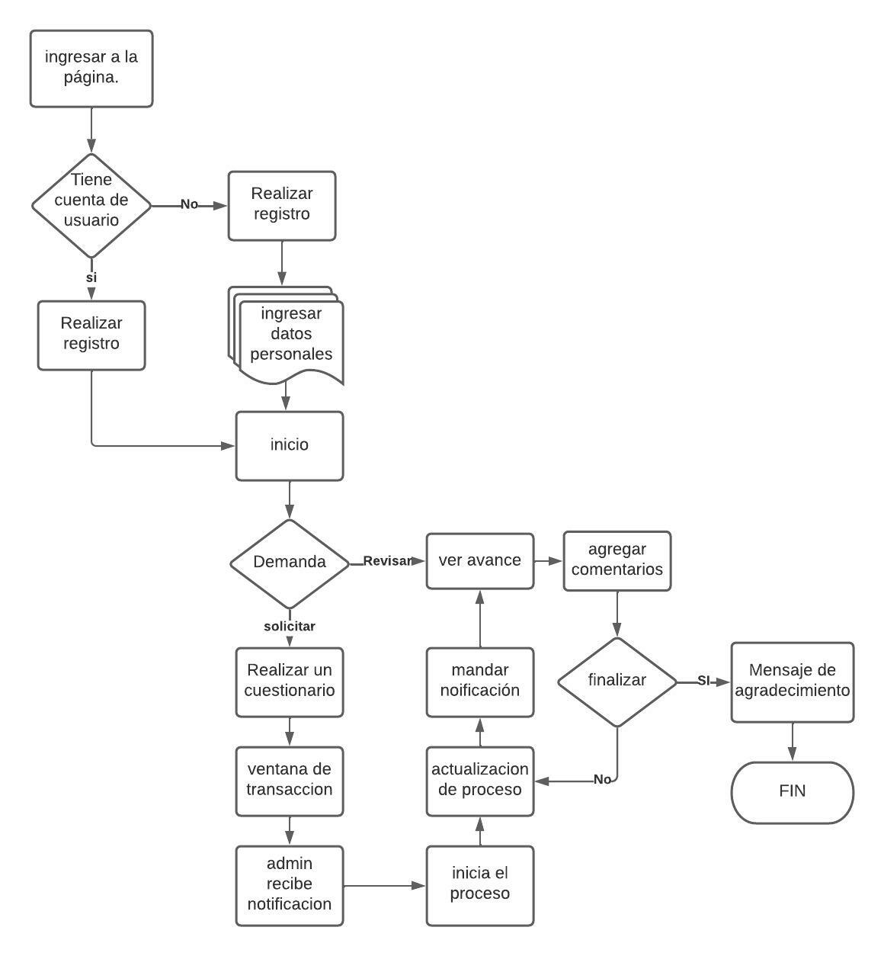

Términos de Referencia
Alcance de la solución | La página web cubre la necesidad de los clientes del despacho de terminar un proceso rápido y amigable de su caso, realizándolo desde la comodidad de su computadora o incluso desde un smart phone
Requerimientos Funcionales y criterios de aceptación y | Se requiere que la pagina cuente con:  - Un login  - una base de usuarios  - que el usuario pueda realizar un proceso a través de un formulario  - Que la pagina acepte transferencias bancarias y tenga un apartado del total de dinero transferido  - Que el usuario pueda revisar los avances de la demanda  - Que se puedan realizar actualizaciones del caso y que se envié un aviso por correo al usuario  - Que se guarden los casos y se envíen directamente a los abogados.  - Debe ser resposive
Requerimientos no Funcionales y de calidad | - Debe tener una interfaz amigable.  - Los colores quedeben ser representados son: azul marino y blanco.  - Podrá realizarse en el celular
Interesados en la solución
  Nombre/Rol/Perfil | Descripción
  Asigne un rol o nombre que permita identificar un interesado que participa dentro de la solución adelantada | Describa y justifique de qué manera participa el interesado dentro de la solución adelantada.
  JUAN | Realizar el login de la pagina
  MARTIN | Realizar la el formulario y la automatización de datos
  ENRIQUE | Diseño de la página web
  MANUEL | Agregar apartado de transferencia.
Precondiciones | TENER UNA BASE DE DATOS  TENER UN FORMULARIO  TENER UN LOGIN  TENER UN SISTEMA DE TRANSFERENCIA
Requisitos Técnicos | Tipo de Desarrollo | X Web Escritorio Móvil Servicio Web  Servicio Windows Otro:__________________
Requisitos Técnicos | Base de Datos | Oracle  X SQL Server  MySQL  MongoDB  Otro:__________________ |  |  | Versión  _______  _______  _______  _______  _______  _______
Requisitos Técnicos | Lenguaje | X CSS  VB  X HTML  X Java  JavaScript  Otro:___________________ |  |  | Versión  _______  _______  _______  _______  _______  _______  _______
Viabilidad Técnica | Luego de adelantado el análisis de los requisitos y requerimientos es viable proponer una solución técnica para esta solicitud: SI ( X ) NO ( )

FIRMAS DE ACEPTACIÓN:
Nombre | Dependencia | Teléfono | Firma
JUAN | SOLUCIONES SOFTWARE | 9564372173
MARTIN | SOLUCIONES SOFTWARE | 9933667281
ENRIQUE | SOLUCIONES SOFTWARE | 5532092838
MANUEL | SOLUCIONES SOFTWARE | 2823032883
ABOGADOS Y ASOCIADOS | ABOGADOS Y ASOCIADOS | 2029292823
- FASE DE PLANEACIÓN Y GERENCIA DEL PROYECTO

Responsable |  |  |  |  | Fecha
Plan estratégico de fases del proyecto
N° | Nombre Etapa | Actividad |  | Rol Responsable |  | Fecha Inicio | Fecha Fin | Comentarios
1 | DESARROLLO DE LOGIN | Desarrollar una interfaz en donde el usuario ingresara al inicio |  | JUAN |  | 05/03/202 | 06/03/202
2 | DESARROLLO INICIO | Diseño y desarrollo de la página de inicio |  | ENRIQUE |  | 07/03/202 | 08/03/202
3 | FORMULARIO | Realizar interfaz de la interfaz de formulario, al igual que el apartado de comentarios y notificaciones |  | MARTIN |  | 09/03/202 | 10/03/202
4 | TRANSFERENCIA | Realizar el apartado de transferencia y la interfaz para realizar transferencias, además de llevar un conteo del dinero depositado hasta el momento. |  | MANUEL |  | 11/03/202 | 12/03/202
Diagrama de planeación


NOTA: Las fechas de planeación establecidas en este documento son aproximadas y estarán sujetas a modificaciones que surjan por control de cambios u otros factores.

FIRMAS DE ACEPTACIÓN:

Nombre | Dependencia | Teléfono | Firma

LEVANTAMIENTO DEL REQUERIMIENTO DETALLADO

Las historias de usuario deben ser independientes y debidamente identificadas; deben corresponder a una única funcionalidad y deben ser cortas y concisas
HISTORIAS DE USUARIO
Nº. |  | Identificador único de la historia de usuario
Titulo |  | Titulo claro y especifico que define la fase o historia de usuario para el requerimiento
Fecha |  | DD/MM/YYYY
Estimación |  | Peso dado por un numero entre 1 y 100 acotado por la serie Fibonacci
Característica/Funcionalidad
Descripción detallada y suministrada en lenguaje natural por el usuario final, que permite identificar la necesidad puntual para una parte específica del requerimiento.
P.e.:

Quiero que el sistema me registre el número de veces que solicita atención a través de la ventanilla única, guardando el nombre del funcionario que atiende, la cedula y el tiempo que tarda en la consulta hasta obtener la solución a su inquietud.

Razón/Resultado
Con la finalidad de…
P.e.:

Con la finalidad de controlar la eficiencia de la atención en los puntos por cada uno de los empleados…

Criterios de Aceptación
Nº | Titulo |  | Contexto |  |  | Evento
1... | Título del escenario  Pe.  Ingreso del empleado a la plataforma |  | Descripción de la situación que presenta el criterio de aceptación:  P.e.:  En caso de que ingresa el número de identificación del funcionario y es inexistente debe generar un mensaje de error. |  |  | Cuando o en qué momento ocurre el contexto  P.e.:  Cuando el empleado intenta ingresar diligenciando en el formulario identificación y nombre
2 | Control de tiempo de respuesta |  | Registrar un tiempo superior a media hora y evidenciar que se genera una alerta de atención tardía |  |  | A partir del momento en que se efectúa el cierre del caso de atención al cliente por parte del empleado
n…
Firmas de aceptación
Nombre |  |  |  | Dependencia | Teléfono |  | Firma

DISEÑO DE LA ARQUITECTURA DE SOLUCION

En caso de que existan excepciones asociadas a la arquitectura de referencia se debe incluir su correspondiente justificación en las vistas que aplique.

Fecha | DD/MM/AAAA
Vista Lógica
Se puede utilizar alguno de los siguientes diagramas UML: Diagrama de Clase, Diagrama de Comunicación, Diagrama de Secuencia.

Si utiliza convenciones para diagramas Ad hoc, por favor describirlas aquí
Vista de Implementación
Se puede utilizar alguno de los siguientes diagramas UML: Diagrama de componentes o diagrama de Paquetes

Si utiliza convenciones para diagramas Ad hoc, por favor describirlas aquí
Vista de Proceso
Se puede utilizar alguno de los siguientes diagramas UML: Diagrama de actividades o de flujo

Si utiliza convenciones para diagramas Ad hoc, por favor describirlas aquí
Vista de Física
Se puede utilizar el diagrama UML de despliegue.

Si utiliza convenciones para diagramas Ad hoc, por favor describirlas aquí
Prototipos de interfaces de usuario
Mockups o Bocetos de interfaces graficas para Front-End.

Si utiliza convenciones para diagramas Ad hoc, por favor describirlas aquí
Firmas de aceptación
Nombre |  | Dependencia | Teléfono |  | Firma

Nota: En caso de considerar limitado el uso de UML, es posible utilizar diagramas Ad Hoc.

